**Министерство науки и высшего образования Российской Федерации**

**ФЕДЕРАЛЬНОЕ ГОСУДАРСТВЕННОЕ БЮДЖЕТНОЕ**

**ОБРАЗОВАТЕЛЬНОЕ УЧРЕЖДЕНИЕ ВЫСШЕГО ОБРАЗОВАНИЯ**

**НАЦИОНАЛЬНЫЙ ИССЛЕДОВАТЕЛЬСКИЙ УНИВЕРСИТЕТ «МЭИ»**

**Институт Радиотехники и электроники им. В.А. Котельникова**

**Кафедра Электроники и наноэлектроники**

РАСЧЕТНОЕ ЗАДАНИЕ № 1

по дисциплине Автоматизация анализа электронных схем

Тема: Расчёт SPICE-параметров диода

|  |  |  |
| --- | --- | --- |
| Студент гр. ЭР-05-20 |  | Волчков Д.Н., |
| Доцент | (подпись) | Баринов А.Д. |
|  | (оценка/зачёт, подпись) |  |

Москва

2022

# ЗАДАНИЕ

В данном расчетном задании требовалось моделирование операционного усилителя К140УД1 на транзисторном уровне и уровне макромодели.

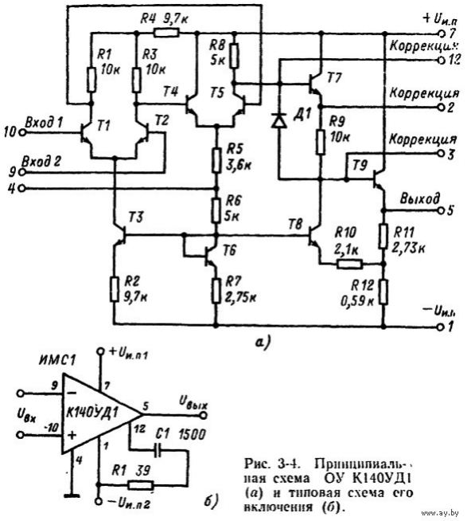

Рисунок 1 – Операционный усилитель

а – схема электрическая принципиальная; б – условно графическое изображение

Все параметры транзисторов в ОУ одинаковые и используют модель $GENERIC_N с параметры из таблицы 1, модель диода - $GENERIC с параметрами тока насыщения ${10}^{-18}$ А, емкости *pn*-перехода 1фФ, последовательного сопротивления 1 Ом.

**Задание 1:**

Схема операционного усилителя была собрана как макрос, после превращена в модель с модель со своим условно графическим изображением.

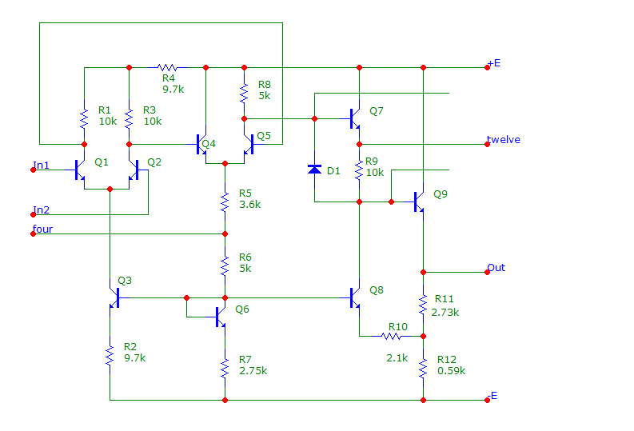

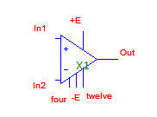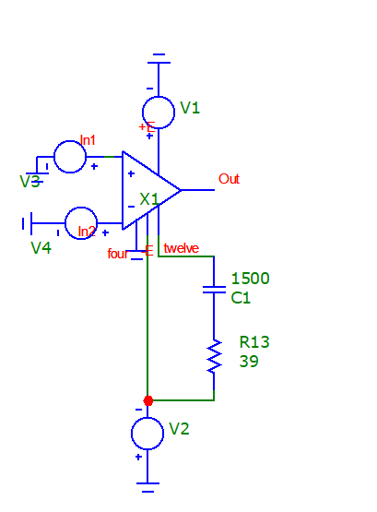

Рисунок 2 – Создание модели на транзисторном уровне

а – макрос в Micro-Cap; б – УГО; в – схема повторителя

На рисунке 3 изображена передаточная характеристика и моделирование коэффициента усиления при амплитуде входного сигнала 1мВ.

Переходная характеристика и АЧХ операционного усилителя изображены на рисунках 3 и 4:

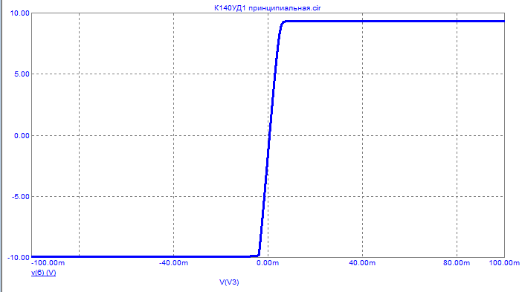

Рисунок 3 – Переходная характеристика операционного усилителя

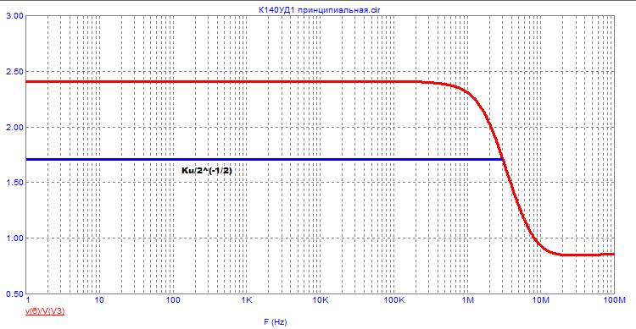

Рисунок 4 – АЧХ ОУ

Коэффициент усиления составляет 2411, полоса пропускания составляет 3м ГЦ

**Задание 2:**

Создадим макромодель операционного усилителя. Для ее создания нам необходимо знать входное сопротивление при парафазном и синфазном сигналах, а также входные токи, напряжение смещения нуля и коэффициент усиления по напряжению.

Воспользуемся моделью операционного усилителя, предложенной в задании:

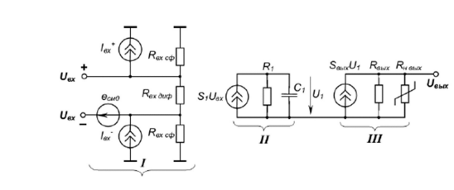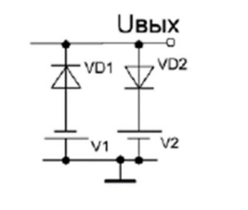

Рисунок 5 – Простейшая модель ОУ

Рассчитаем сопротивления:

$$R_{вх}^{ПФ}=2∙\left(\left(β+1\right)∙r_{э}+r_{б}\right)=2∙\left(101∙5+150\right)=1.31 кОм$$

$$R_{вх}^{синф}=\left(β+1\right)∙r_{и}=101∙5=10.1 кОм$$

$$R_{вых}=r_{э}=5 Ом$$

По рисунку 6 можно увидеть, что ток на каждом источнике ЭДС равен 9.8 мкА по модулю

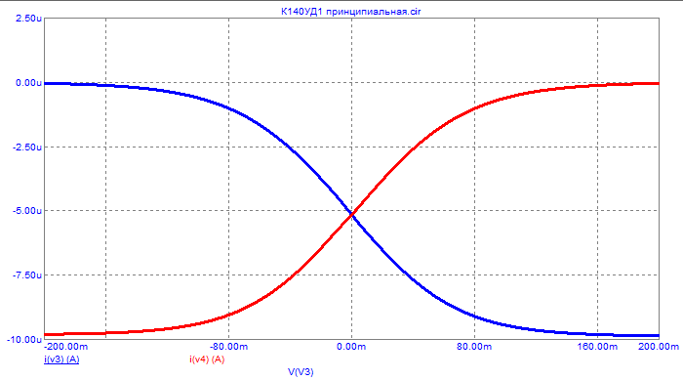

Рисунок 6 – Значения тока на входах ОУ

Определим напряжение смещения по переходной характеристике операционного усилителя (Рисунок 7):

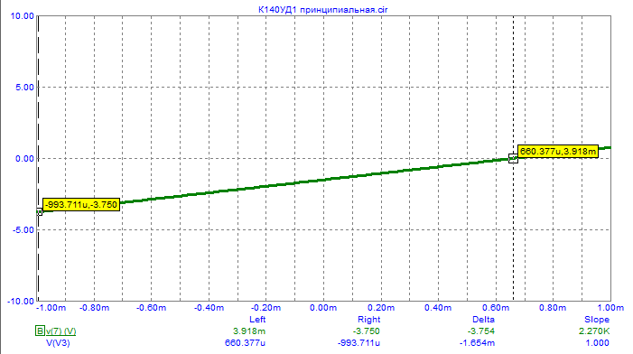

Рисунок 7 – Переходная характеристика ОУ

По переходной характеристике мы можем увидеть, что напряжение смещения составляет 660 мкВ.

По полученным характеристикам создадим SPICE- описание (Рисунок 8):

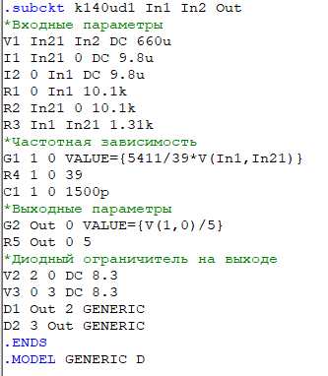

Рисунок 8 – SPICE-описание схемы

Соберем схему для определения переходной характеристики (Рисунок 9):

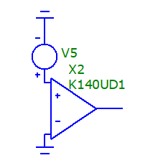

Рисунок 9 – Схема подключения операционного усилителя

Получим переходную характеристику и АЧХ для модели операционного усилителя (Рисунки 10 и 11):

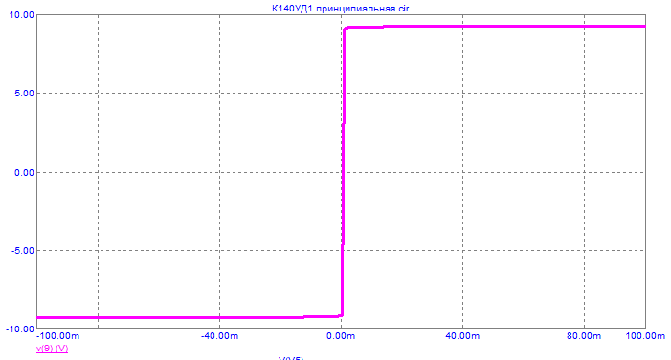

Рисунок 10 – Переходная характеристика модели операционного усилителя

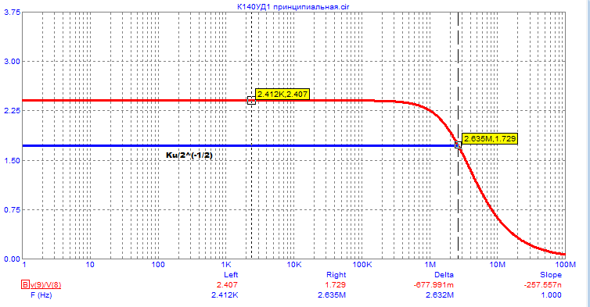

Рисунок 11 – АЧХ модели ОУ

**Сравнение моделей:**

Сравним модели операционного усилителя. Для этого получим файлы с расширением .csv и сравним полученные графики характеристик в программе Mathcad Prime (Рисунки 12 и 13):

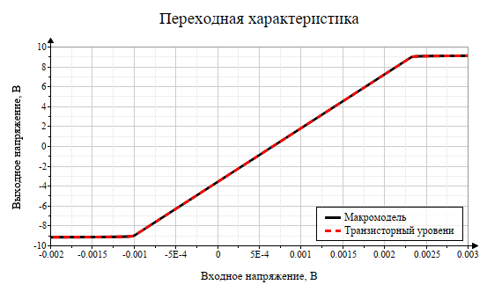

Рисунок 12 – Переходная характеристика

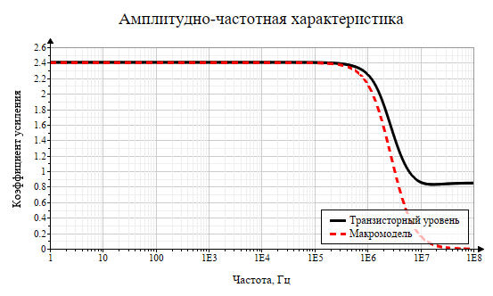

Рисунок 13 – АЧХ

По рисункам мы можем увидеть, что переходная характеристика почти совпадает, однако амплитудно-частотная характеристика расходится, что связано с различием в моделировании схем.